TEMA 02. ACTIVIDAD DE APRENDIZAJE 03
1. Tabla con cabeceras y celdas combinadas
En este ejercicio se ha creado una tabla HTML que utiliza cabeceras (<th>) y combina celdas mediante los atributos colspan y rowspan.
Estos atributos permiten que una celda ocupe varias columnas o filas, respectivamente.
La tabla representa la relación entre lenguajes y módulos del ciclo formativo.
Estructura de la tabla
- Cabeceras principales: Lenguaje, DWEC, DIW, SISIN.
- El lenguaje HTML se utiliza tanto en DWEC como en DIW, por lo que se combina una celda mediante colspan="2".
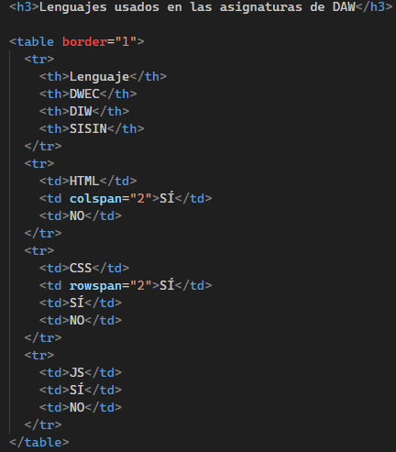

2. Tabla con filas y columnas invertidas
En este apartado se crea una tabla con la misma información, pero invirtiendo la distribución:
los módulos pasan a ser filas y los lenguajes columnas

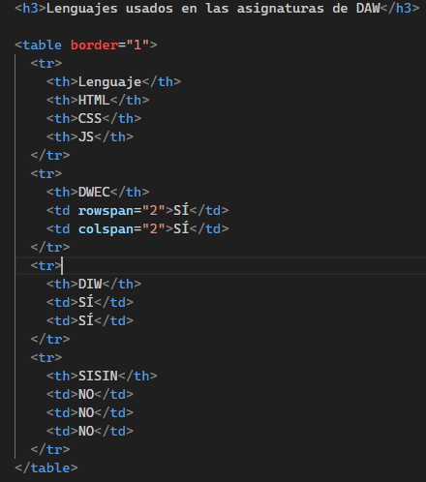
CODIGO FINAL:
